
Основни фази при изпълнение на проекта са:
ОВЕРН | БРАНДЕНБУРГ | БЪЛГАРИЯ | КАТАЛОНИЯ | ЛАТВИЯ | СЛОВАКИЯ | УЕЛС
Изпълнителна агенция по горите към Министерство на земеделието и храните е партньор при изпълнението на проект „FUTUREforest” по програма INTERREG IV C на ЕС в консорциум с още 6 европейски партньори: Бранденбург (Германия), Уелс, Оверн (Франция), Каталония (Испания), Латвия и Словакия.
Продължителността на проекта е 3 години.
Основна визия на проекта е: “Чрез междурегионално сътрудничество ние ще създадем инструменти, методи, политики и програми за подпомагане на собствениците на гори и взимащите решения да продължат да осигуряват многообразните ползи от горите и да завещаят на следващите поколения гори, които са добре адаптирани и гъвкави по отношение на природните рискове и промените в климата”.
Основната цел е подобрението на ефективността при развитието на регионалните политики и приноса към икономическа модернизация и подобряване на конкурентоспособността в Европа чрез обмяна, споделяне и трансфер на опит, познание и добри практики в областта на управлението на горските територии. Проектът цели да подобри и адаптира регионалните и/или местните политики и практики, за да намали ефекта на промените в климата с фокус върху водния баланс, почвата, дървесните и недървесни горски продукти и ресурси, качеството на въздуха, включващо темата за усвояване на въглерода и природните бедствия като пожарите, вредителите и болестите и др.
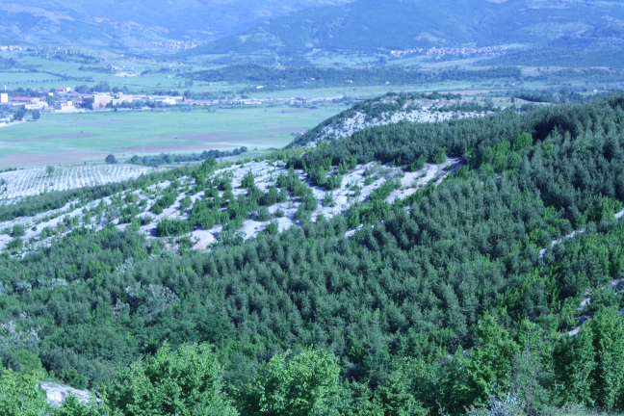
- Първа фаза, наречена "Да видиш е да повярваш". В изпълнение на фазата бяха проведени седем теренни посещения, последвани от конференция, по време на която бяха обобщени резултатите от тези посещения и се взеха решения за по-нататъшните действия.
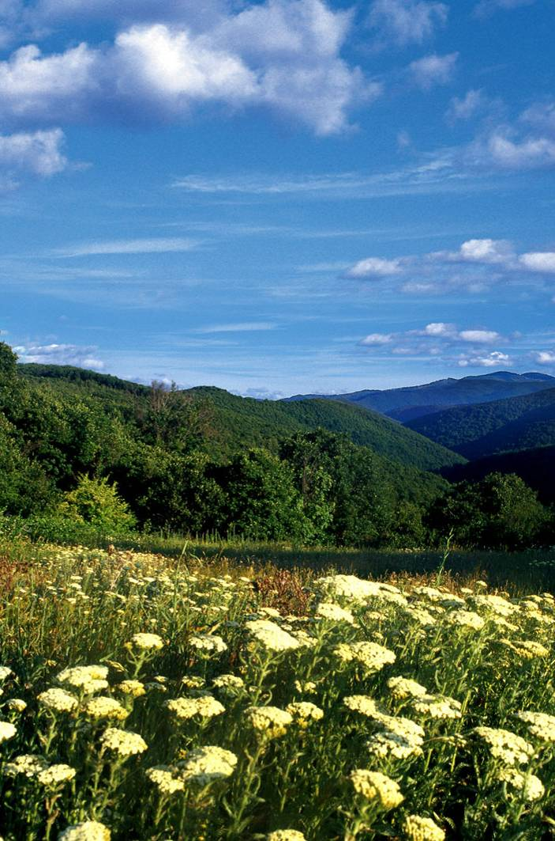Със съвместни усилия в обединена Европа да се справим с климатичните промени
- Към настоящия момент е в изпълнение Фаза II “Съвместно развитие”. При нейното изпълнение до сега са проведени 2 семинара: през месец декември, 2009 г. в Бранденбург, Германия и през месец февруари, 2010 г. в Оверн, Франция. Предстои организацията и провеждането на четвърти през месец октомври, 2010 г. в Латвия. Заключителна конференция в изпълнение на Фаза II “Съвместно развитие” е предвидено да се проведе в края на 2010 г. в Уелс.
Горско законодателство и инструменти в горския сектор, свързани с намаляване негативното влияние на климатичните промени

Работна среща 28 - 30.06.2010
РДГ Бургас
- Фаза III, наречена “Трансфер в политиката” ще представи резултатите от проекта по време на финална конференция в Брюксел. Фазата е фокусирана върху обмяната на опит, трансфера на политики и най-добри практики, политически препоръки, стратегически насоки, горски програми и политически инструменти в рамките на регионите и към други европейски обществени организации и заинтересовани страни.
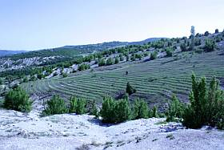
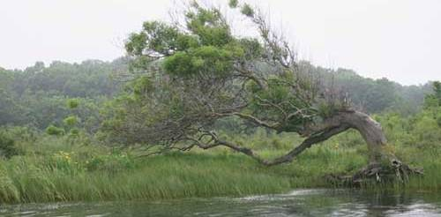
В допълнение към международните мероприятия, на национално ниво в ИАГ е проведена процедура - обществена поръчка за избор на изпълнител за изговяне на „Програма от мерки за адаптиране на горите в Република България и намаляване на негативното влияние на климатичните промени върху тях”. Договор за изпълнение на заданието е подписан на 04.05.2010 г., като срокът за изпълнение е 9 месеца до началото на месец февруари, 2011 г.;

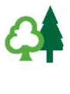
Със съвместни усилия в обединена Европа да се справим с климатичните промени
Изпълнителна агенция по горите България
Executive Forest Agency Bulgaria
Цели на работната среща в РДГ Бургас:
ОВЕРН | БРАНДЕНБУРГ | БЪЛГАРИЯ | КАТАЛОНИЯ | ЛАТВИЯ | СЛОВАКИЯ | УЕЛС
- Представяне и обсъждане на опита на българската страна, свързан с горското законодателство и горската политика, вкл. в областта на климатичните промени;
- Представяне и обсъждане на опита на българската страна, свързан с горското законодателство, в т. ч. и проекта на нов Закон за горите – основни идеи и очаквани промени в горския сектор на България;
- Представяне на горския сектор в България – на национално ниво и спецификата на горите и биоразнообразието в Странджа планина;
- Обсъждане на възможности за обмяна на опит и резултати с други национални и европейски проекти в областта на горите и климатичните промени;
- Обмяна на опит, информация и добри практики с партньорите по проекта в областта на горското законодателство и горската политика в контекста на климатичните промени;
- Укрепване на двустранното и многостранно сътрудничество в аспекта на климатичните промени и взаимовръзките с горите и горското стопанство;
- Провеждане на среща на Управителния съвет и на Комуникационната група по проекта.
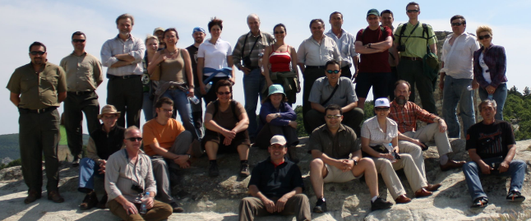


Главен координатор на проекта за България
инж. Валентина Маринова
Телефон: +359 2 985 11 504
e-mail: v.marinova@iag.bg


Ръководител на проекта за България
д-р Любчо Тричков
Телефон: +359 2 985 11 530
GSM: +359 886 836 095
e-mail: lptrichkov@iag.bg

28 юни, 2010 г. (понеделник)
Време | Дейност
08:00-09:00 | Регистрация
09:00- 10:00 | Откриване на семинара:  Доц. Георги Костов – Заместник Министър на земеделието и храните на Република България  Сесия 1  - Презентация водещия партньор – Бранденбург, Германия  - Дискусия
10:00- 10:30 | Кафе пауза / Прес конференция
10:30- 12:00 | Сесия 2  - Презентации: България, Оверн, Франция и Каталония, Испания;  - Дискусия;
12:00- 12:30 | Oбяд
13:30- 15:30 | Сесия 3  - Презентации: Латвия, Словакия и Уелс, Великобритания;  - Дискусии;  - Заключения.
15:30- 16:00 | Кафе пауза
16:00- 17:30 | Срещи на Управителния съвет и на Комуникационната група по проекта относно изпълнението на дейностите по Фази 2 и 3
29 юни, 2010 г. (вторник)
Време | Дейност
09:00- 10:30 | Срещи на Управителния съвет и на Комуникационната група по проекта относно изпълнението на дейностите по Фази 2 и 3
10:30- 11:00 | Кафе пауза
11:00- 12:30 | Срещи на Управителния съвет и на Комуникационната група по проекта относно изпълнението на дейностите по Фази 2 и 3
12:30- 14:00 | Oбяд
14:00- 19:00 | Теренно посещение в Странджа (р. Ропотамо, еко пътека „Марина река”) по маршрут КК „Слънчев бряг” – гр. Бургас – гр. Созопол – гр. Царево – КК „Слънчев бряг”
30 юни, 2010 г. (сряда)
Време | Дейност
09:00- 10:30 | Срещи на Управителния съвет и на Комуникационната група по проекта относно изпълнението на дейностите по Фази 2 и 3
10:30- 11:00 | Кафе пауза
11:00- 12:30 | Срещи на Управителния съвет и на Комуникационната група по проекта относно изпълнението на дейностите по Фази 2 и 3
12:30- 14:00 | Oбяд и отпътуване

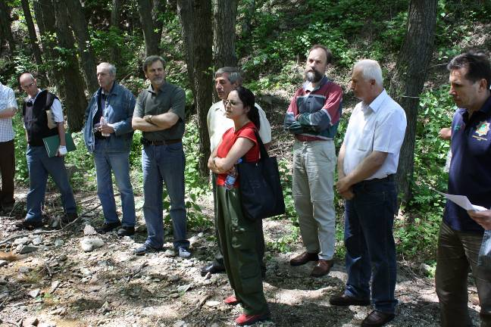

Със съвместни усилия в обединена Европа да се справим с климатичните промени
Основни теми на проекта са:
тема | партньор
- Въздействие върху кръговрата на водата; връзка с рамковата директива 2000/60/EC за политиката по водата | Уелс
- Влияние върху опазването на почвата; връзка с рамковата директива COM(2006) 232 за опазване на почвата. | България
- Влияние върху биоразнообразието. Връзка с НАТУРА 2000 | Оверн, Франция
- Влияние върху производството на дървесина | Латвия
- Усвояване на въглерод (връзка с Протокола от Киото и РКОНИК) | Словакия
- Увеличаване на риска от природни бедствия (горски пожари, вредители и болести) | Каталония, Испания
- Подходящи структури и процеси за предоставяне на информация; целеви групи – ръководни кадри/ заинтересовани страни | Бранденбург, Германия

Изпълнителна агенция по горите България
Executive Forest Agency Bulgaria

